

**PKアワード**

**北海道　PK全市区町村交信賞**

特記　7MHzSSB

J△1ABC **殿**

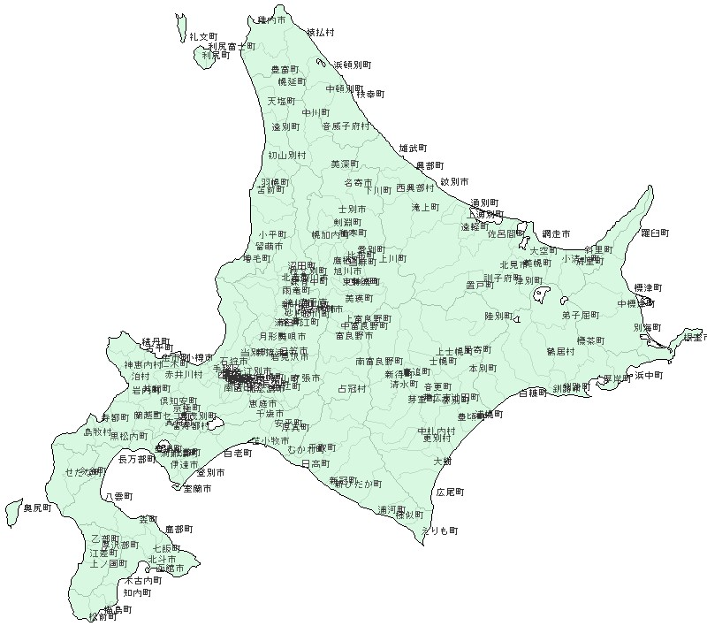

**賞　状**

貴局は　アマチュア無線技術を駆使して　　　　　北海道の全市区町村をPK局との交信で達成されました。よってここに栄誉を称えアワードを発行いたします

**20××年　×月××日**

**KST ラジオくらぶ　アワード委員会**